 

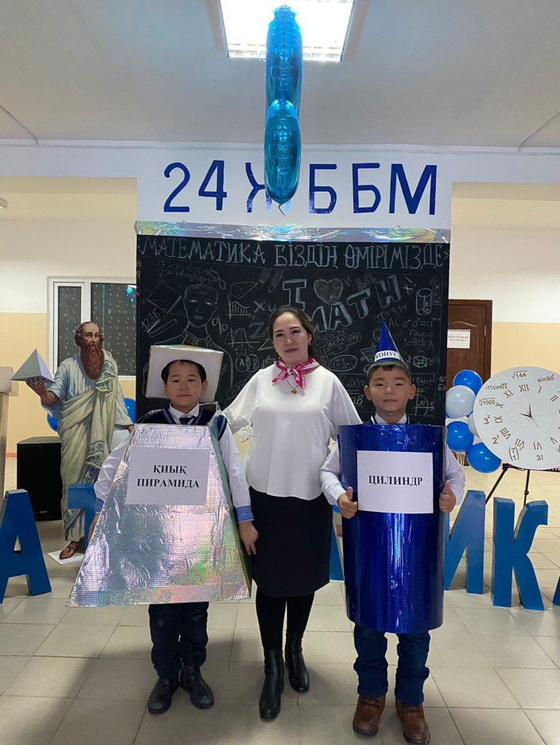

АМЕТОВА Айна Бауыржанқызы,

Мұстафа Шоқай атындағы №24 жалпы білім беретін мектептің математика пәні мұғалімі.

Түркістан облысы, Түркістан қаласы

**АДАМЗАТТЫҢ ДАМУЫНДАҒЫ МАТЕМАТИКАНЫҢ РӨЛІ**

Қазіргі ақпараттық қоғамда өмір сүру үшін индукция мен дедукцияны, жалпылау мен нақтылауды, талдау мен синтезді, жіктеу мен жүйелеуді, абстракция мен ұқсастықты қолдану қабілетінде көрінетін математикалық ойлау стилін қалыптастыру маңызды. Қазіргі әлемде өзін сенімді сезіну үшін адам туындаған мәселені талдай білуі, оның барлық аспектілерін ескеріп, дұрыс таңдау жасай білуі керек. Математикамен айналысудың мақсаты емес, теорияны терең зерттеу құралы және сонымен бірге ойлауды дамыту құралы, қоршаған шындықты түсіну жолы, әлемді түсінуге апаратын жол.Әрине, математика-бұл біздің өміріміздің көптеген салаларында қолданылатын өте маңызды ғылым: күнделікті міндеттерден бастап, жұмыста шешілетін барлық істерге дейін. Бірақ бұл (математика) қаншалықты маңызды? Біз мұны түсінуіміз керек!

Математикалық білім мен дағдылардың арқасында біз тек арифметикалық есептерді шешпейміз. Бұл ғылым кез-келген мәселені объективті шешу үшін қажет ақыл-ойдың икемділігін дамытуға мүмкіндік береді. Бұл тек математикалық сипаттағы міндеттер ғана емес, сонымен қатар "әр түрлі бұрыштарда"қарастыруды қажет ететін әртүрлі өмірлік жағдайлар. Мәселенің мәнін түсіну, білу үшін оны барлық жағынан қарастыру керек, бұл қиялдың арқасында мүмкін болады.

Елестету қиын, бірақ бір кездері адамдар мүлдем санай алмады!

Фактілер санаудың сандардың атауларынан ертерек пайда болғанын дәлелдейді. Адам оны қоршап тұрған ұқсас заттарды қолданды: саусақтар, қиыршық тастар, қабырғаға сызылған түйіндер, таяқтар мен ағаштардағы кесектер, үйілген тастар және т.б. тіл пайда болған кезде сөздер бұрыннан бар ұғымдармен ғана байланысады, яғни танылады. "Бір", "екі" және, мүмкін, "үш" сөздері санауға қарамастан пайда болады. Санау (нөмірлеу) - сандардың атауы мен белгілеу әдістерінің жиынтығы. Санау кең таралған және таныс болған кезде, стандартты заттардың ең көп кездесетін (яғни шағын) топтары үшін ауызша белгілер де пайда болады.

Адамдардың экономикалық қызметінің күрделенуімен шотты неғұрлым кең көлемде жүргізу қажет болды, бұл күрделі санау құрылғыларын құруды қажет етті. Бұл әр түрлі шоттар (абак, соробан, суан-пан және т.б.) және кейінірек Орта ғасырларда механикалық санау құрылғылары пайда болады: Паскаль машинасы, Лейбниц машинасы, логарифмдік сызғыштар және т. б. содан кейін Бағдарламаның басқаруымен жұмыс істей алатын санау құрылғылары жасалады - Бэббидждің әр түрлі және аналитикалық машиналары.

Сонымен, адам есеп жүргізуді үйренді, бірақ бұл дағдыны жетілдіру қажет болды. Санау құрылғылары пайда болды және т. б. уақыт өте келе адамзат жаңа және жаңа қажеттіліктерге ие болады, оларды қанағаттандыру үшін сізге әлі ойлап табылмаған нәрсе қажет! Бұл жаңашылдықты жетілдіруге, қолда бар және өнертабысқа серпін береді. Мысалы, технологиялық прогресті алайық. Жаңа аппараттың пайда болуы үшін көптеген ғалымдар мен әзірлеушілер қажет. Олардың арасында математик болатыны сөзсіз, өйткені бұл сөзсіз қажеттілік. Бұл бізді қоршаған әлем мен жалпы адамзаттың дамуындағы математиканың маңызды рөлін білдіреді.

Есептеу математикасы әдістерін дамыту және компьютерлердің қуатын арттыру қазіргі уақытта олардың мінез-құлқын болжау үшін ең күрделі тірі және жансыз жүйелердің динамикасы саласында нақты есептеулер жүргізуге мүмкіндік береді. Бұл жолдағы нақты жетістіктер математиктер мен бағдарламашылардың алынған мәліметтермен жұмыс істеуге дайындығына байланысты жаратылыстану және гуманитарлық ғылымдар үшін дәстүрлі тәсілдер: бақылау, сипаттау, сауалнама, эксперимент.

Математика ешқашан жалғыз болмайтыны белгілі, ол әрқашан бір нәрсеге қолданылады! Бұл басқа ғылымның математикасыз өмір сүре алмайтындығын көрсетеді. Демек, егер адамзат математика әлемін жасамаса, онда ол ешқашан ғылымға ие бола алмас еді.

Математиканың Қазіргі әлемдегі орны оның жүз, тіпті қырық жыл бұрын болғанынан алыс. Математика физика, астрономия, биология, инженерия, өндірісті ұйымдастыру және теориялық және қолданбалы қызметтің көптеген басқа салаларында күнделікті зерттеу құралына айналды. Көптеген ірі дәрігерлер, экономистер және әлеуметтік зерттеулер мамандары олардың пәндерінің одан әрі ілгерілеуі математикалық әдістерді осы уақытқа дейін кеңірек және толыққанды қолданумен тығыз байланысты деп санайды. Грек ғалымдары математика барлық ғылымдардың кілті деп бекер айтпаған.

Әрине, жоғарыда айтылғандар математиканың өз бетінше ғана емес, басқа ғылымдарға қалай қажет екенін, математикалық фактілерге сүйенетінін және сол арқылы адамзаттың одан әрі дамуына көмектесетінін тағы да дәлелдейді.

Математика әрқашан адамзат мәдениетінің ажырамас және маңызды құрамдас бөлігі болды, ол қоршаған әлемді танудың кілті, ғылыми-техникалық прогрестің негізі және тұлға дамуының маңызды құрамдас бөлігі болып табылады.

Математика ерікті іс-әрекеттің, алыпсатарлық пайымдаудың және эстетикалық кемелдікке ұмтылудың ерекшеліктерін қамтиды. Оның негізгі және өзара қарама - қарсы элементтері-логика мен интуиция, талдау және құрылыс, қауымдастық және нақтылық.

Біз математиканың тіпті бір емес, ең маңызды ғылым болып саналуының көптеген себептерін қарастырдық. Енді мұны дәлелдейтін тағы бірнеше фактілерді келтіруге тырысайық. Олар қарапайым, кез-келген адам күнделікті кездеседі.

1. Математика күнделікті өмірде кездеседі және қолданылады, сондықтан әр адамға белгілі бір математикалық дағдылар қажет.

Бұл дұрыс емес пе, біз өмірде санауымыз керек (мысалы, ақша), біз ұзындықты, аумақты, көлемді, уақыт аралығын, жылдамдықты және т.б. сипаттайтын шамалар туралы білімді үнемі қолданамыз (көбінесе оны байқамай). Мұның бәрі бізге арифметика және геометрия сабақтарында келді және айналамыздағы әлемді бағдарлау үшін пайдалы болды.

Математика балаларға рухани келбетті қалыптастыру, қажетті мінез-құлық белгілерін (шыдамдылық, еңбекқорлық) дамыту үшін қажет. Қыз математика оған жақсы ана болуға көмектесетінін ескеруі мүмкін (балаларына көмектесу, олармен дамытушылық жұмыс жүргізу). Бұл ғылыммен айналысатын адам өзіне деген сенімділікті арттырады, біреу қызықты адамдар туралы білгеніне қуанышты (мысалы, Архимед). Кейбіреулер үшін математика ғылым ретінде жағымды, көпшілігі оның болашақ мамандыққа деген қажеттілігін түсінеді.

Математикалық білім мен дағдылар барлық дерлік кәсіптерде қажет. Ең алдымен, әрине, жаратылыстану ғылымдарымен, техникамен және экономикамен байланысты. Математика-бұл жаратылыстану мен техниканың тілі, сондықтан жаратылыстанушы және инженер мамандығы математикаға негізделген көптеген кәсіби ақпаратты байыпты меңгеруді талап етеді. Галилео бұл туралы өте жақсы айтты: `Философия [бұл натурфилософия туралы, біздің қазіргі тілімізде физика туралы] керемет кітапта жазылған, ол сіздің көзіңізге үнемі ашық, бірақ оны алдымен оның тілін түсінуді және жазылған белгілерді түсіндіруді үйренетін адам ғана түсіне алады. Ол математика тілінде жазылған."Бірақ қазір дәрігерге, лингвистке, тарихшыға математикалық білім мен математикалық ойлауды қолдану қажеттілігі сөзсіз және бұл тізімді қысқарту қиын, сондықтан математика қазіргі уақытта кәсіби қызметке арналған білім. Сондықтан математика мен математикалық білім қажет.

Адамзаттың математикаға деген қажеттілігінің тағы бір маңызды себебі-адамда өзіне жүктелген міндеттің мағынасын түсіну қабілетін, дұрыс, қисынды ойлау қабілетін, алгоритмдік ойлау дағдыларын игеру қабілетін тәрбиелеу. Әркім талдауды, гипотезаны фактіден ажыратуды, сынауды, тапсырманың мағынасын түсінуді, схемалауды, өз ойларын нақты білдіруді және т.б. үйренуі керек, ал екінші жағынан - қиял мен Түйсікті дамыту (кеңістіктік бейнелеу, нәтижені болжау және шешім жолын болжау және т. б.). Басқаша айтқанда, тұлғаның интеллектуалды дамуы үшін математика қажет. 1267 жылы атақты ағылшын философы Роджер Бекон: "кім математиканы білмейді, басқа ғылымды біле алмайды, тіпті өзінің надандығын анықтай алмайды."

Елдің әскери қауіпсіздігі, экономикалық және технологиялық тәуелсіздігі оның азаматтарының математикалық сауаттылығына және элиталық топқа емес, негізгі массаға байланысты. Қазіргі әлемдегі математиканың, математикалық білімнің және математикалық мәдениеттің маңыздылығын асыра бағалау қиын. Барлық заманауи ғылым математикалық әдістер мен математикалық идеяларға толы.

Нашар математикалық білім азаматтың негізгі құқықтарын, атап айтқанда кәсіпті еркін таңдау құқығын бұзады. Математикалық дәлелдеу, математикалық пайымдау деген не екенін білмейтін адамдар ұятсыз саясаткерлермен, сондай-ақ қаржылық қақпалар мен қылмыстық билік органдарымен өздері бақылайтын БАҚ арқылы оңай басқарылады.

Математикалық білімі жоқ адамдар кез-келген жалған пайғамбарды мойынсұнушылықпен ұстануға дайын, ақылсыз көріпкелдер мен сауатсыз астрологтарға құлшыныспен назар аударады. Математикалық білімі төмен кеңесшілер мен кеңесшілермен қоршалған мемлекеттердің, ірі өнеркәсіптік және қаржылық корпорациялардың математикалық сауатсыз басшылары бүгінде адамзат үшін үлкен қауіп төндіреді. Олар жүйелі түрде ойлана алмайды, тіпті әскери қақтығыстарға, экономикалық дағдарыстарға, қаржылық күйзелістерге, экологиялық және гуманитарлық апаттарға әкеп соқтыратын, жергілікті сипатын тез жоғалтатын іс-әрекеттерінің жақын салдарын есептей алмайды.

Математикалық модельдеу кез-келген жауапты шешім қабылдауға дейінгі міндетті кезең болуы керек. Кеңестік-ресейлік математика ғылымы мен математикалық білімнің жетістіктері жалпыға белгілі және жалпыға бірдей танылған. Олар кеңестік кезеңдегі Ресейдің көптеген нақты жетістіктерінің негізі болды. Ресей математикалық мектебі ХХ ғасырдың екінші жартысында әлемдік ғылым мен білімнің дамуына айтарлықтай әсер етті. Оның шәкірттерін планетаның барлық ірі ғылыми орталықтарынан табуға болады. Бірақ бүгін біз қоғамымыздың математикалық білімінің айтарлықтай төмендеуін, оның математикалық мәдениетінің төмендеуін ащы түрде көріп отырмыз. Көптеген инновациялар ресейлік білім беру дәстүрлерін бұзады, Батыстың ең нашар үлгілерін нұсқаулық ретінде ұсынады. Біздің елімізде болып жатқан реформалардың басты белгісі болған экономикалық күйреу білім беру проблемаларын соңғы орынға шығарды.

Қорыта айтқанда математика-бұл әлемдік мәдениеттің феномені, онда адам ойының даму тарихы бейнеленген. Математиканы, математикалық білімді бұза отырып, біз жалпыадамзаттық мәдениетті бұзамыз, адамзат тарихын жоямыз. Жалпыға бірдей компьютерлендіру математикалық білімнің маңыздылығын төмендетіп қана қоймай, керісінше оған жаңа міндеттер қойды. Қоғамның математикалық білімі мен математикалық мәдениетінің төмендеуі адамды компьютер иесінен оның қызметшісіне, тіпті құлына айналдыруы мүмкін.

Шындықты білу процесінде математика өсіп келе жатқан рөл атқарады. Бүгінгі таңда математикалық ұғымдар мен әдістер белгілі бір дәрежеде қолданылмайтын білім саласы жоқ. Бұрын шешу мүмкін емес деп саналған мәселелер математиканы қолдану арқылы сәтті шешіледі, осылайша ғылыми танымның мүмкіндіктері кеңейеді. Қазіргі математика білімнің әртүрлі салаларын біртұтас жүйеге біріктіреді. Математика аясында жүзеге асырылатын ғылымдарды синтездеудің бұл процесі тұжырымдамалық аппараттың динамикасынанда да көрінеді.